

# SEKOLAH TINGGI MANAJEMEN INFORMATIKA DAN KOMPUTER INDONESIA MANDIRI

Nama : Rifki hamdani

NIM : 352101001

Matkul : RPL

Tugas : UAS

Aplikasi : Ebay

USE CASE DIAGRAM

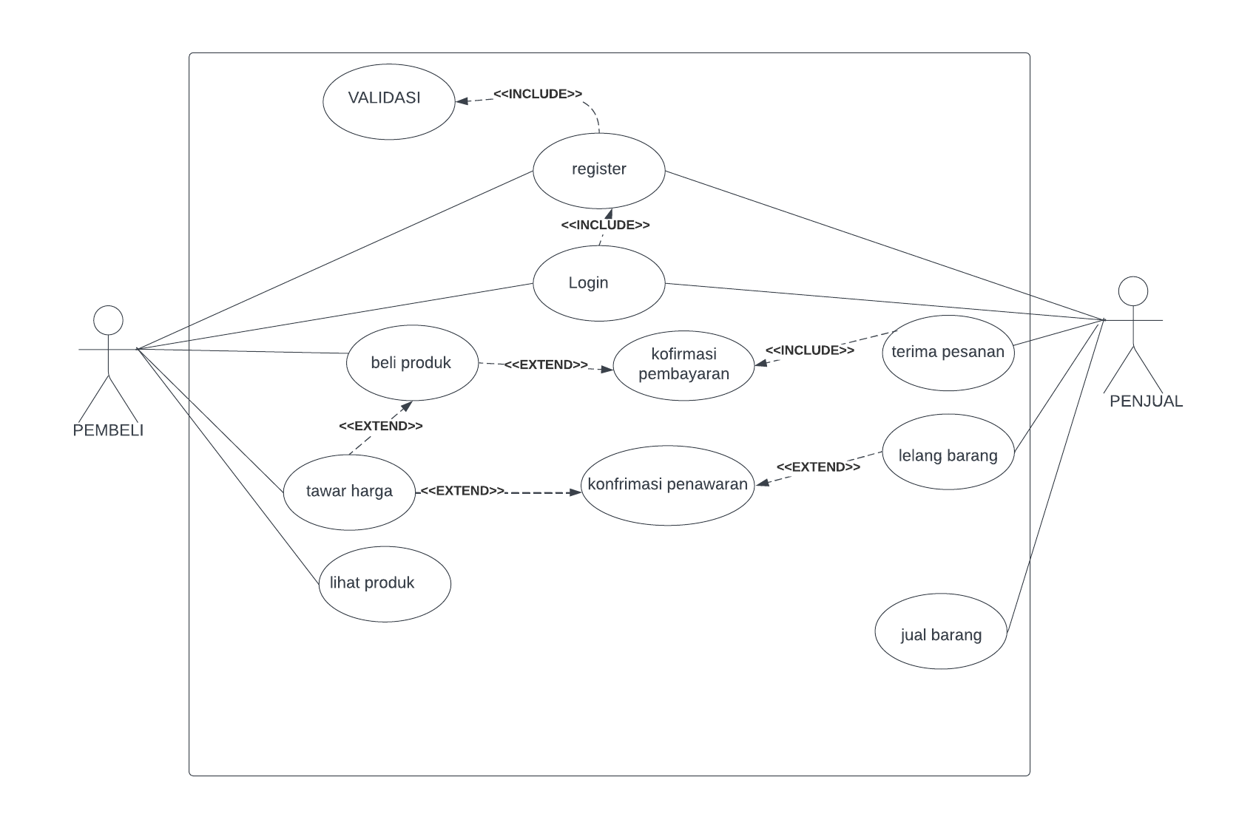

CLASS DIAGRAM